De voorbereidingen.
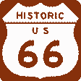
Zo’n drie jaar geleden is bij ons het idee geboren om de Route 66 te gaan rijden. Op de motor uiteraard. Het leek ons een mooi cadeau voor onszelf bij ons 25 jarig huwelijk. Dus de spaarpot werd ingesteld en elke maand werd een bedrag gespaard. Want van je vakantiegeld kun je dit soort reizen niet maken.

We zijn daarna eens op internet gaan zoeken welke bedrijven een georganiseerde route 66 reis aanbieden. Dat bleken er in Nederland 3 te zijn.

We hebben ze alledrie aangeschreven met de vraag wat ze voor ons konden betekenen als we een individuele reis wilden boeken. Want eigenlijk wilden we met zijn tweeën reizen van Los Angelos naar Chicago. Het bleek al snel dat een individuele reis wel mogelijk was, maar dat dat in verband met de hoeveelheid mee te nemen bagage niet handig was. Dus hebben we de plannen omgegooid. En zijn we gegaan voor de groepsreis van Chicago naar L.A. waarbij de bagage in een bezemwagen met je meereist.
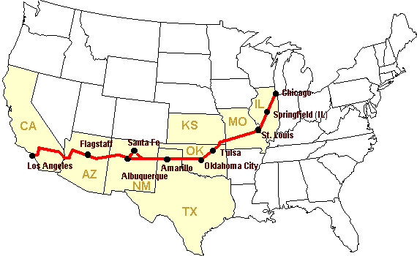
In november 2006 woonden we bij de Zwerfkei in Woerden een bijeenkomst bij van een van de reisorganisaties. Maar de uitleg en de presentatie vielen ons zo tegen dat we besloten om met die reisorganisatie niet in zee te gaan.

In december 2006 was er een bijeenkomst van USA motorreizen in … Bij Veenendaal. En tijdens die presentatie hadden we allebei direct een goed gevoel. Deze ging het worden. Dus hebben we ons gelijk opgegeven voor de reis in 2007. Helaas ging de reis niet in augustus zoals op internet stond, maar in juni en juli. Juni was geen optie, omdat Peter 30 juni nog een concert had met Scala. Dus werd het 14 juli.

Inmiddels hadden we bedacht dat we na de 2,5 weken motorrijden met de groep ook nog wel een stukje individuele vakantie in Amerika verdiend hadden. Dus werd de reisorganisatie weer aangeschreven om te vragen of ze ook voor 2,5 weken een camper voor ons konden regelen. En dat kon. Dus werd de camper ook besteld.

De collega’s hadden we in 2006 al gemeld dat er een grote reis op het programma stond. We hebben met hen overlegd over de mogelijkheid om 6 weken aaneengesloten vakantie op te nemen. En gelukkig stonden ze er niet onwelwillend tegenover. Weer een obstakel uit de weg geruimd. De bazen werden ingelicht en zij wilden wel meewerken. Voor vervanging in die periode werd gezorgd.

Daarna kwam het hoofdstuk “wat neem ik mee” aan de beurt. We zijn al gewend aan vakanties met de motor. We hebben al ervaring met pakken. Jacqueline zoekt het allemaal bij elkaar, Peter kijkt wat er in de koffers past en gooit de rest weer aan de kant.
Kleding voor minimaal 1 week, normaal gesproken het kampeergerij (wat de meeste ruimte inneemt) en veel, heel veel boeken en puzzeltjes. Omdat het kampeergerij nu afviel, bleef er ineens heel veel ruimte over.

Er werden twee grote weekend tassen op wieltjes gekocht. Want dit werd wel een ander soort vakantie. Van onze reizen naar Nieuw Zeeland wisten we nog wat we daar gemist hadden en wat we absoluut niet mochten vergeten. De kano zak wordt deze keer thuisgelaten.

Het is handig om je kleren in twee categorieën te verdelen: 1 deel wit wat met elkaar gewassen kan worden en 1 deel echt donker wat met elkaar gewassen kan worden. Niets roods of oranjes, dat geeft maar af in de was.

Spijkerjas ipv gewone motorjas, leren broek, motorhelm (je eigen helm is toch het lekkerst om te dragen), verschillende zijden sjaaltjes voor eronder, afritsbroeken (lange broek en korte broek tegelijk), spijkerbroek voor op de motor als het erg heet is, speciale zeemhanddoeken die snel droog zijn, fleeche truien voor als het kouder wordt, zwempak en -broek (zouden we ze deze keer wel gebruiken?), oude witte t-shirts die weggegooid kunnen worden als er nieuwe aandenkens voor in de plaats komen, donker ondergoed, op verzoek nog een paar t-shirts met kraagjes.

En boeken en puzzeltjes voor 5 weken. Want een woordzoeker is wel te doen in het engels, maar een cryptogram niet. De ruimte die een vol en weggegooid puzzelboekje achterlaat, wordt direct gevuld door ansichtkaarten en brochures.

En op voorhand werden al veel boeken over de Route 66, de nationale parken en California gelezen. Want je moet toch weten waar je naar toe gaat. Dan heb je van te voren al plezier.

Een nieuwe kleine camera voor in de borstzak van de motorjas werd aangeschaft. En Canon A70, vers van de pers. Direct uitproberen. Best wel mooie resultaten. Nog meer oefenen is wel nodig.

Er werd een oppas voor huis en kat gevonden in de vorm van een tweetal neefjes die wel wilden weten hoe het gaat als je op jezelf gaat wonen. Een soort proefwonen. Prima toch.

In week 25 werden op vrijdag 22 juni nog 2 doorwaai-jassen gekocht. Luchtige motorjassen voor in de woestijn. Ik wist niet dat er zoveel merken van die dingen waren. Peter heeft ze allemaal gepast, minstens 10. Tenslotte bleven er twee over. De keuze werd op basis van pecunia gemaakt. Voor dames waren er maar 4 modellen en maar 1 model zat echt goed. Dus die keuze was makkelijk. Nog een heel mooi leren jasje gezien. Dat blijft voorlopig toekomstmuziek.
De spijkerjasjes blijven nu dus thuis.

Er werden twee internationale rijbewijzen aangeschaft bij de ANWB. Je weet maar niet waar het goed voor is. Een nieuwe mobiele telefoon met quadband werd aangeschaft. Jawel ook aan ons gaat de techniek niet voorbij. Mooi blauw apparaatje wat heel veel kan. Zoals mobiel bellen in alle staten van Amerika van 800 tot 1900 hertz.

Op zondag 8 juli werd er proefgepakt. We wisten niet of die dikke leren motorbroeken wel zouden passen. Maar het ging goed. Alles mocht mee.

